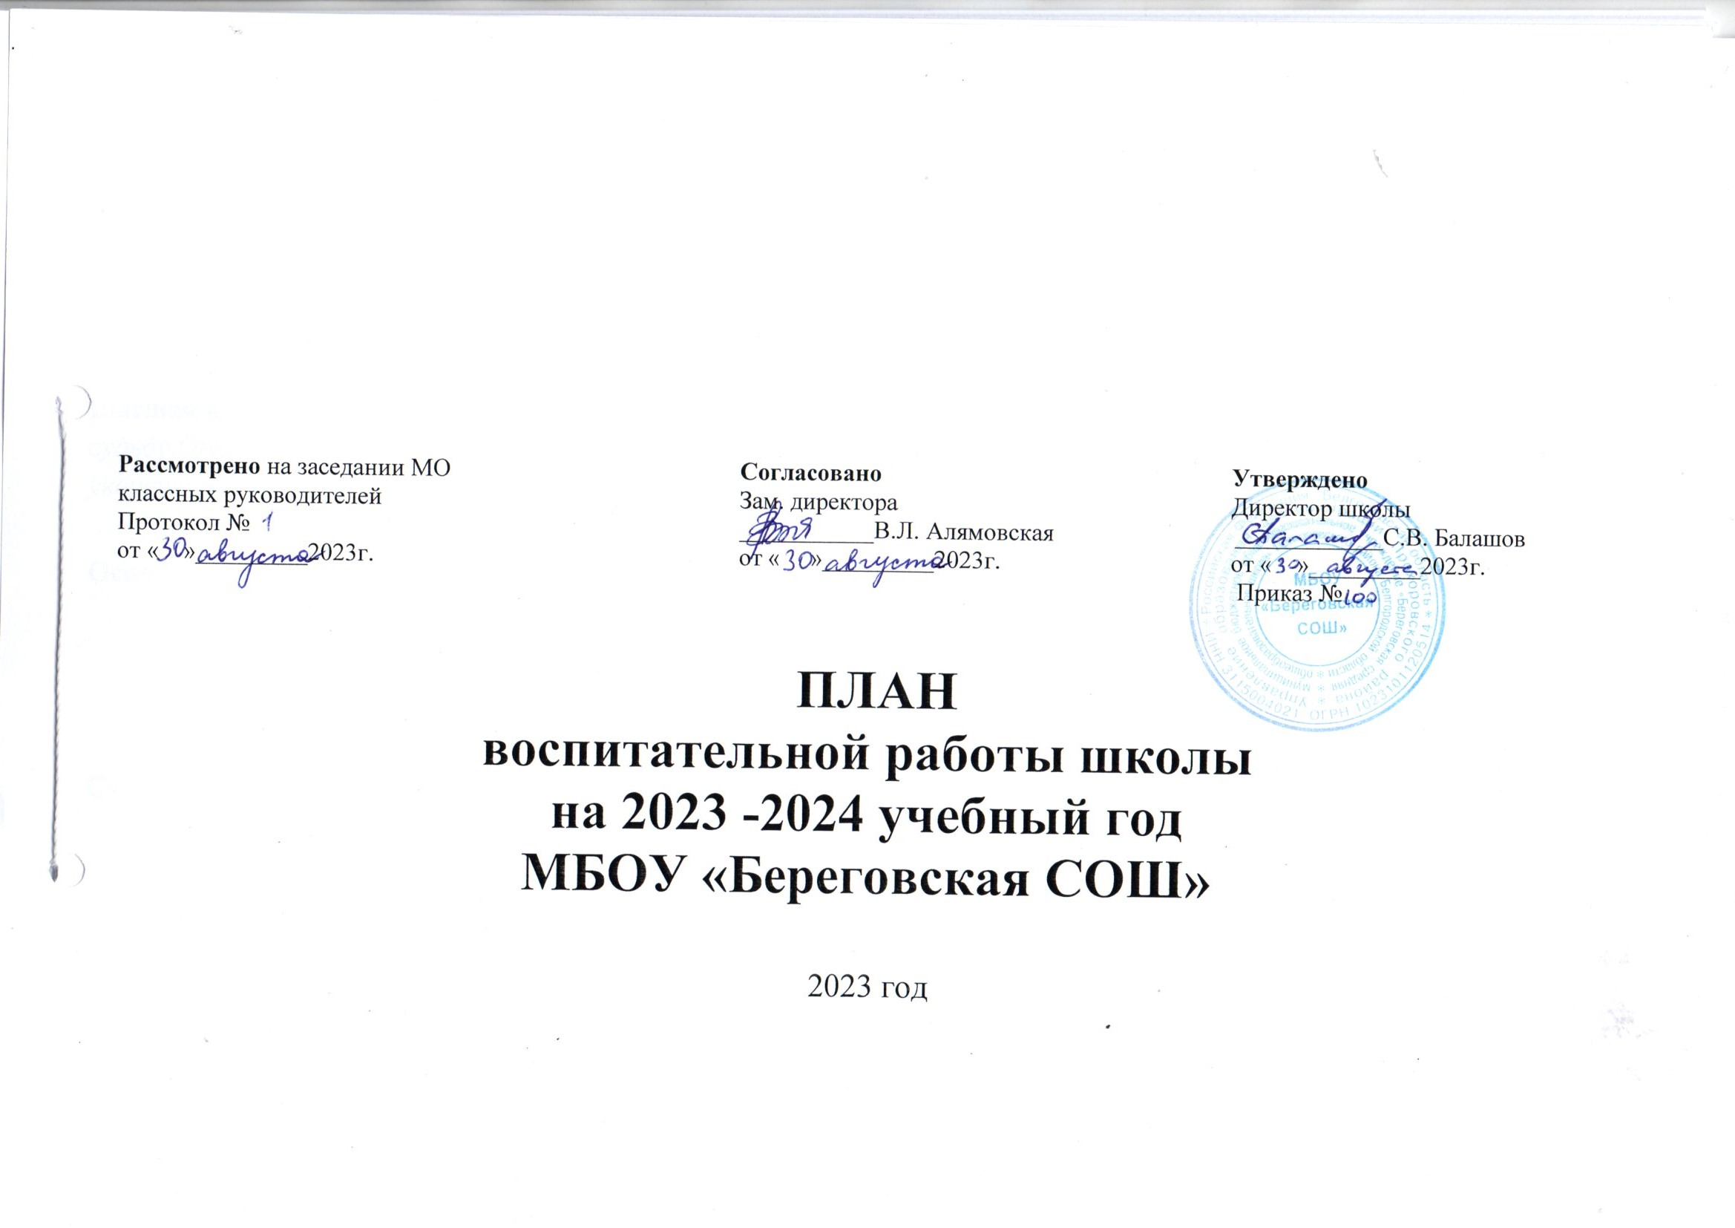

План воспитательной работы МБОУ « Береговская СОШ»
2023-2024 учебный год

Высшая цель образования – высоконравственный, творческий, компетентный гражданин России, принимающий судьбу Отечества как свою личную, осознающий ответственность за настоящее и будущее своей страны, укорененный в духовных и культурных традициях российского народа.

Основная педагогическая цель образовательного учреждения – создание воспитательно-образовательной среды для успешной социализации личности школьника, его адаптации к жизни в обществе, осознанного выбора и последующего освоения профессиональных образовательных программ, повышение качества образования, познавательной активности и творческого потенциала учащихся, формирование устойчивой позитивной мотивации к постоянному совершенствованию всех участников образовательного процесса.

Стратегические задачи воспитания и социализации школьников:

- В области формирования личностной культуры:
- формирование способности к духовному развитию, реализации творческого потенциала в учебно-игровой, предметно-продуктивной, социально ориентированной деятельности на основе нравственных установок и моральных норм, непрерывного образования, самовоспитания и универсальной духовно-нравственной компетенции;
- укрепление нравственности – основанной на свободе воли и духовных отечественных традициях, внутренней установки личности школьника поступать согласно своей совести;
- формирование основ морали – осознанной обучающимся необходимости определенного поведения, обусловленного принятыми в обществе представлениями о добре и зле, должном и недопустимом; укрепление у школьника позитивной нравственной самооценки и самоуважения, жизненного оптимизма;
- формирование основ нравственного самосознания личности (совести) – способности школьника формулировать собственные нравственные обязательства, осуществлять нравственный самоконтроль, требовать от себя выполнения моральных норм, давать нравственную оценку своим и чужим поступкам;
- принятие обучающимся базовых общенациональных ценностей, национальных и этнических духовных традиций;
- формирование эстетических потребностей, ценностей и чувств;
- формирование способности открыто выражать и отстаивать свою нравственно оправданную позицию, проявлять критичность к собственным намерениям, мыслям и поступкам;
- формирование способности к самостоятельным поступкам и действиям, совершаемым на основе морального выбора, к принятию ответственности за их результаты, целеустремленности и настойчивости в достижении результата;
- развитие трудолюбия, способности к преодолению трудностей;
- осознание школьником ценности человеческой жизни, формирование умения противостоять в пределах своих возможностей действиям и влияниям, представляющим угрозу для жизни, физического и нравственного здоровья, духовной безопасности личности в пределах своих возможностей;
- формирование нравственного смысла учения.

- В области формирования социальной культуры:
- формирование основ российской гражданской идентичности;
- пробуждение веры в Россию, чувства личной ответственности за Отечество;
- формирование патриотизма и гражданской солидарности;
- развитие навыков организации и осуществления сотрудничества с педагогами, сверстниками, родителями, старшими детьми в решении общих проблем;
- укрепление доверия к другим людям;
- развитие доброжелательности и эмоциональной отзывчивости, понимания и сопереживания другим людям;
- становление гуманистических и демократических ценностных ориентаций;
- формирование осознанного и уважительного отношения к традиционным российским религиям и религиозным организациям, к вере и религиозным убеждениям;
- формирование основ культуры межэтнического общения, уважения к культурным, религиозным традициям, образу жизни представителей народов России.

- В области формирования семейной культуры:
- формирование отношения к семье как к основе российского общества;
- формирование у младшего школьника почтительного отношения к родителям, осознанного, заботливого отношения к старшим и младшим;
- знакомство обучающегося с культурно-историческими и этническими традициями российской семьи.

Приоритетные направления воспитания и социализации школьников:
- Воспитание гражданственности, патриотизма, уважения к правам, свободам и обязанностям человека.
Ценности: любовь к России, к своему народу, к своей малой родине; служение Отечеству; правовое государство; гражданское общество; долг перед Отечеством, старшими поколениями, семьей; закон и правопорядок; межэтнический мир; свобода и ответственность; доверие к людям.

- Воспитание нравственных чувств и этического сознания.
Ценности: нравственный выбор; смысл жизни; справедливость; милосердие; честь; достоинство; любовь; почитание родителей; забота о старших и младших; свобода совести и вероисповедания.

- Воспитание трудолюбия, творческого отношения к учению, труду, жизни Ценности: трудолюбие; творчество; познание; истина; созидание; целеустремленность; настойчивость в достижении целей; бережливость.

- Формирование ценностного отношения к здоровью и здоровому образу жизни
Ценности: здоровье физическое, здоровье социальное (здоровье членов семьи и школьного коллектива), активный, здоровый образ жизни.

- Воспитание ценностного отношения к природе, окружающей среде (экологическое воспитание)
Ценности: жизнь; родная земля; заповедная природа; планета Земля.

- Воспитание ценностного отношения к прекрасному, формирование представлений об эстетических идеалах и ценностях (эстетическое воспитание)
Ценности: красота; гармония; духовный мир человека; эстетическое развитие; художественное творчество.

II. ТРАДИЦИОННЫЕ ШКОЛЬНЫЕ ДЕЛА
СЕНТЯБРЬ
- Месячник безопасного движения
- Праздник первого звонка;
- Ученическая общешкольная конференция;
- Выборы президента детского объединения, органов ученического самоуправления в классах и школе;

ОКТЯБРЬ

- Месячник противопожарной безопасности
- День учителя (5.10);
- «Осенний бал»
- Месячник правовых знаний;
НОЯБРЬ

- День согласия и примирения (4.11);
- Международный день толерантности (16.11);
- День защиты прав ребенка (20.11);
- День Матери (27.11);
ДЕКАБРЬ
- День борьбы со СПИДом и Неделя профилактики вредных привычек среди подростков (1-7.12);
- День Конституции (12.12.)
- Операция «Кормушка»;
- Мастерская Деда Мороза;
ЯНВАРЬ
- Операция «Кормушка»;
- День здоровья;
- Народные традиции – Святки и Крещение (7 – 19.01);
ФЕВРАЛЬ
- Месячник военно-патриотического воспитания в рамках Дня защитника Отечества;
- День Юного героя – антифашиста; (8.02)
- День святого Валентина (14.02)
МАРТ
- Международный женский день – 8 Марта (декада семьи в школе);
- Народные традиции - Масленица;
- Декада творческих отчетов кружков «Твоя вершина»;
- Неделя детской книги;
АПРЕЛЬ
- День юмора и смеха
- Международный день птиц; (1.04.)
- День космонавтики (12.04);
- День Земли («Экологическая тропа»);
- Всемирный день Книги (конкурс «Лучший друг книги»);
МАЙ
- Праздник Весны и труда;
- День Солнца (3.05.);
- Акция «Обелиск» в рамках празднования Дня Победы;
- Вахта памяти и 75-годовщина со дня Победы (9.05.);
- Международный день Семьи;
- Праздник Последнего звонка;
ИЮНЬ
- День защиты детей;
- Работа Летнего оздоровительного лагеря при школе;
- Выпускной вечер 11класс
Сентябрь
Месячник профилактики детского дорожно-транспортного травматизма «Безопасная дорога»
№ | Наименование |  | Сроки | Классы | Ответственные
 | День Знаний. |  | 01.09 | 1-11 | Зам.директора по ВР  Классные руководители
 | Неделя безопасности дорожного движения |  | 01.09-11.09 | 1-11 | Классные руководители
 | Проведение инструктажей с обучающимися о правилах безопасного поведения на улице в период начала учебных занятий с записью в классном журнале. |  | 02. -10.09 | 1-11 | Классные руководители
 | Проведение экскурсий на осенний перекресток. Тренировочные занятия «Я перехожу дорогу» |  | В течение акции | 1-4 | Классные руководители,  родители
 | Проведение конкурса рисунков по ПДД среди обучающихся начальной школы «Азбука города» |  | В течение акции | 1-6 | Классные руководители
 | Проведение родительских собраний с участием представителей ГИБДД на тему: «Личный пример родителей при соблюдении правил дорожного движения» |  | сентябрь | 1-11 | Классные руководители,  представители ГИБДД
 | Проведение по классам бесед, выступления родителей - водителей по профилактике детского дорожно-транспортного травматизма. |  | В течение акции | 1-11 | Классные руководители,  родительский комитет
 | Конкурс лозунгов по профилактике дорожно-транспортного травматизма |  | В течение акции | 6-8 | Классные руководители
 | Конкурс раскрашек для учащихся начальной школы по профилактике дорожно-транспортных происшествий |  | В течение акции | 9-11 | Классные руководители
 | Тематические книжные выставки в школьной библиотеке |  | В течение акции | 1-11 | Библиотекарь
 | Игровая программа по правилам дорожного движения |  | 19.09 | 1-е | Классные руководители
 | День Здоровья «Осень - 2023» |  | Последняя суббота месяца | 1-4  5-11 | Классные руководители,  учитель физкультуры
Октябрь
Месячник антитеррористической и противопожарной безопасности «Безопасность жизнедеятельности»
 |  | День пожилых людей (4 октября): Акция «Давайте делать добрые дела» (поздравление ветеранов войны, учителей- ветеранов и др. ) | 04.10 | 1-11 | Классные руководители
 |  | Тематический классный час «Учитель пред именем твоим …» | 03.10-08.10 | 1-4 | Классные руководители
 |  | Поздравительная акция в День учителя | 05.10 |  | Зам.директора по ВР, старшая вожатая
 |  | Выставка портретов ко дню учителя «Милым, дорогим, любимым посвящается…» | 03.10-08.10 | 1-4 | Классные руководители и воспитатели ГПД
 |  | Выборы Президента ДО «Республика « Детство» | октябрь | 5-11 | Зам.директора по ВР, старшая вожатая
 |  | Классный час «Терроризму – нет!» | 21.10 | 6-8 | Классные руководители
Ноябрь
Месячник охраны здоровья, профилактики алкоголизма, курения, наркомании «Здоровое поколение»
 |  | Акция «Мы вместе! | 04.11 | 6-11 | Классные руководители
 |  | «Судьба и Родина едины» кл.час | В течение месяца | 1-11 | Классные руководители
 |  | Тематический классный час «Я выбираю жизнь» | 31.10-05.11 | 1-11 | Классные руководители
 |  | Всемирный день отказа от курения.  Акция «Скажем курению нет!» | 17.11 | 8-11 | Классные руководители
 |  | Игровая программа «Путешествие в страну Здоровья» | 23.11 | 7-8 | Классные руководители
 |  | «Когда мы вместе, то и душа на месте» - фото-выставка | 21.10  -30.10 | 1-4 | Классные руководители
 |  | «День Матери» - уличная акция | 25.11 | 5-11 | Актив ученического самоуправления
 |  | Конкурс сочинений о маме «Мама – главное слово…» | 28.11-30.11 | 5-7 | Классные руководители
 |  | Выставка рисунков «Моя мама лучше всех» | 28.11  -  30.11 | 1-2 | Классные руководители
 |  | Конкурс открыток «Маме с любовью» | 28.11-30.11 | 3-4 | Классные руководители
 |  | «Посвящение в пешеходы» | 28.11 | 1-4 | МОУ ДОД ЦДОД, классные руководители
Декабрь
Месячник правового воспитания, профилактики правонарушений и безнадзорности несовершеннолетних «Права детства»
 |  | Тематический классный час «Основной закон государства» | 05.12-09.12 | 1-11 | Классные руководители
 |  | «Мы - граждане России» | 12.12 | 8-9 | Классные руководители
 |  | Всемирный День борьбы со СПИДом. | 01.12 | 8-11 | Актив ученического самоуправления,  классные руководители
 |  | «Быть здоровым – значит здраво мыслить» - интеллектуальная игра | 1-ая декада декабря | 5-7 | Классные руководители
 |  | Всемирный день прав человека (12.12)  День конституции РФ(12.12)  Круглый стол «Человек и закон» | 08.12 | 8-11 | Актив ученического самоуправления, классные руководители
 |  | «В гости к нам идет Новый год» - концерт | 22.12 | 1-4 | Классные руководители
 |  | «Волшебный посох Деда Мороза» - открытие снежного городка | В течение месяца | 1-11 | Классные руководители
 |  | Конкурс Новогодней игрушки | 1.12  -  22.12 | 1-7 | Классные руководители
 |  | Конкурс Новогодней открытки | В течение месяца | 1-8 | Классные руководители
 |  | «Новый год – любимый праздник детворы» - театрализованный утренник | 21.12 | 1-4 | Классные руководители
 |  | «Встреча у Ёлки» игровая программа | 20.12 | 1-4 | Классные руководители
 |  | Конкурс Ёлок | 05.12-19.12 | 5-11 | Актив ученического самоуправления, классные руководители
 |  | Акция «Новый год для друзей» (постройка снежного городка для начальной школы) | 14-15.12 | 6-11 | Актив ученического самоуправления,  классные руководители
Январь
Месячник профориентационной работы «Мир профессий»
 |  | Тематический классный час «Мир профессий» | 16.01-20.01 | 1-11 | Классные руководители
 |  | Игра-путешествие «В страну профессий» | 24.01  25.01 | 1-4  5-6 | Актив ученического самоуправления, классные руководители
 |  | КТД «Профессии разные нужны, профессии разные важны» | 27.01 | 7-8 | Актив ученического самоуправления, классные руководители
 |  | «Ох, уж, зимушка – зима!»- утренник, посвященный зимней природе | 18.01 | 1-4 | Классные руководители
 |  | Акция «Татьянин день» | 25.01 | 8-11 | Классные руководители
 |  | Ярмарка профессий «Куда пойти учиться» | 23.01  -  28.01 | 9-11 | Актив ученического самоуправления, классные руководители
Февраль
Месячник гражданско-патриотического воспитания «Моё Отечество»
 |  | Тематический классный час «История моей школы в истории моей страны» | 30.01-03.02 | 1-11 | Актив ученического самоуправления, классные руководители
 |  | Тематический классный час «Мой край – родная Белгородчина» | 06.02 | 5-11 класс | Актив ученического самоуправления, классные руководители
 |  | Интеллектуальная квест-игра «Моя родина – Белгородчина» | 07.02 | 1-4 класс | Старшая вожатая,  Классные руководители
 |  | Опрос и тестирование по теме «Знатоки Белгородского края» | 10.02-14.02 |  | Зам.директора  Классные руководители
 |  | Конкурс чтецов, посвященный Дню защитников Отечества | 21.02  -  22.02 | 1-4  5-11 | Учителя русского языка и литературы, классные руководители
 |  | «Цветик-семицветик», путешествие по календарным праздникам | 15.02 | 1-4 | Классные руководители
 |  | Зарница | В течение месяца | 1-11 | Классные руководители
Март
Месячник духовно-нравственного воспитания «Спешите делать добро»
 |  | Тематический классный час «Женщины в истории России » | 05.03-10.03 | 1-11 | Классные руководители
 |  | «Февромарт» | 06.03 | 5-7 | Классные руководители
 |  | День театра | В течение месяца | 1-11 | Классные руководители
 |  | Игровая программа «Дорога, дети! » | В течение месяца | 1-4 | Классные руководители
 |  | Эстафета добрых дел | 01.03  -  23.03 | 1-11 | Актив ученического самоуправления, классные руководители
Апрель
Месячник природоохранной и экологической деятельности «Цвети, Земля»
 |  | Тематический классный час «Мы в ответе за нашу планету» | 02.04-07.04 | 1-11 | Классные руководители
 |  | «Земля - наш общий дом» - познавательная программа | 18.04 | 1-4 | Классные руководители
 |  | Спортивно-экологическая игра «Друзья природы» | 25.04 | 5-7 | Актив ученического самоуправления, классные руководители
 |  | Акция «Чистый двор, чистая школа» | 20.04  -  30.04 | 1-11 | Актив ученического самоуправления, классные руководители
 |  | Акция «Цвети, Земля» | 20.04  -  30.04 | 1-11 | Актив ученического самоуправления,  классные руководители
Май
Месячник героико-патриотического воспитания «Поклонимся великим тем годам»
 |  | Тематический классный час «Уроки Мужества и уроки Славы» | 07.05-12.05 | 1-11 | Классные руководители
 |  | Операция «Забота» (оказание помощи и поздравление ветеранов, участников ВОВ ) | В тчение месяца | 1-11 | Классные руководители
 |  | Акция «Георгиевская ленточка» | 08.05 | 5-11 | Актив ученического самоуправления
 |  | «Безопасное колесо» | 16.05 | 1-4  5-10 | Старшая вожатая
 |  | День Защиты детей | 11.05 | 1-10 | Актив ученического самоуправления, классные руководители
 |  | Конкурс инсценированной песни «Солдаты в путь» | 15.05  16.05 | 1-4  5-11 | Актив ученического самоуправления, классные руководители
 |  | Конкурс рисунков «Этих дней не смолкнет слава» | 01.05-08.05 | 1-4 | Актив ученического самоуправления, классные руководители
 |  | Митинг «День Памяти» | 09.05 | 2-11 | Администрация школы,  классные руководители
 |  | «Последний звонок» | 25.05 | 9,11 | Актив ученического самоуправления,  классные руководители
 |  | Организация работы летних оздоровительных лагерей | В конце месяца | 1-10 | Начальники лагерей

